Jelena Mijalić, učenica 6.b razreda naše škole osvojila je 3. nagradu na likovno-literarnom natječaju Dobrojutro more, u kategoriji literarnih radova na dijalektu s pjesmom Ča ću more kad te volin.
Osnovna škola Josipa Pupačića Omiš svake godine raspisuje likovno-literarni natječaj za najbolje likovne i literarne radove na književnom jeziku i dijalektu. Ove godine pristiglo je sveukupno 280 literarnih radova i upravo je rad naše Jelene izabran među tri najbolja rada na dijalektu!
Jelena i njezina mentorica Ivana Belić Mustapić pozvane su na proglašenje laureata 23. svibnja 2016. g. na Slime, rodno mjesto pjesnika Josipa Pupačića.
Čestitamo još jednom Jeleni i želimo joj još puno jednako uspješnih literarnih ostvaraja.

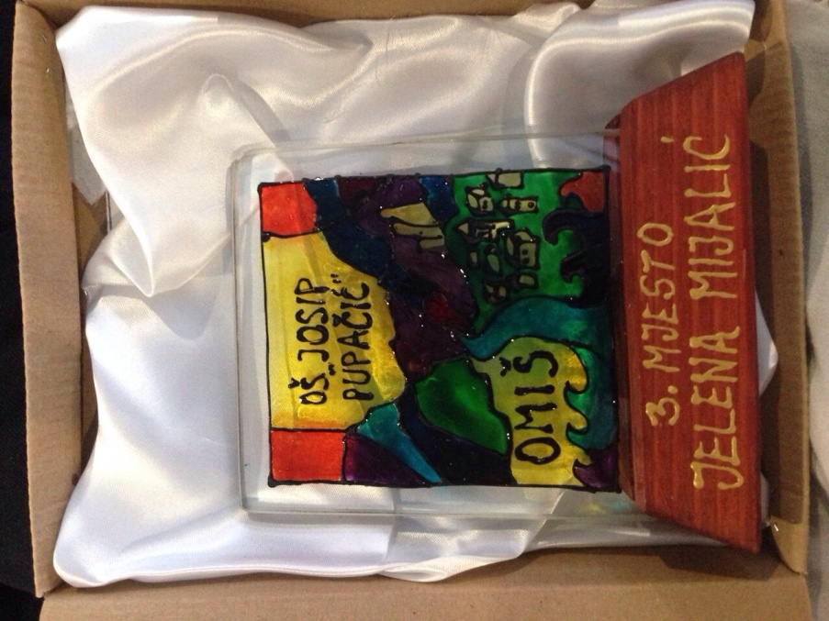

Ča ću more kad te volin

Ča ću jo, more moje lipo,
Kad te volin slipo.

Nojdražje si mi u lito,
Onako teplo i uzorito.

Nojlipje mi se kalat na žolo,
I pribirat stinje molo.

A kad se hitin u te i pinku zaplivon,
Sve pensire iz glove istiron.

Ča ću, more, kad te volin
I za tvoju milost molin.

Da mi ostaneš isto
Lipo more, moje čisto!

